Un modèle de la lumière

**1. Nature et caractéristiques de la lumière**

On peut modéliser la lumière par des ondes appelées **ondes électromagnétiques**.

|  |  |  |
| --- | --- | --- |
| Une onde est caractérisée par : | | - sa vitesse ;   * La vitesse de la lumière dans le vide ou dans l’air est c = 3,00 x 108 m/s   - sa longueur d’onde dans le vide   * notée λ *(en m, mais souvent exprimée en nanomètre (nm))* |
| La lumière est soit | * **monochromatique** si elle est constituée d’une seule onde. * **polychromatique** si elle est constituée de plusieurs ondes. | |

Une lumière **monochromatique** est caractérisée par sa **longueur d’onde** dans le vide. A chaque lumière monochromatique correspond une **couleur** *; par exemple une onde de 650 nanomètres donnera du* ***rouge*** *quand elle éclaire un papier blanc.* On parle de « couleur de la lumière ».

Une **lumière blanche** est une lumière **polychromatique** où toutes les ondes de longueur d’onde comprises entre **400 nm** et **800 nm** sont présentes. En-dessous de 400 nm et au-dessus de 800 nm, les ondes ne sont pas visibles par l’œil (ce qui correspond aux zones noires ci-contre).

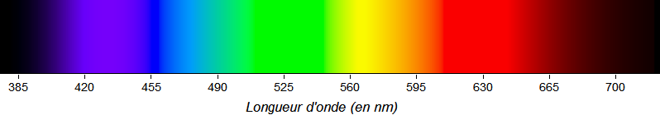

**2. Dispersion de la lumière : obtention d’un spectre**

*Décomposition de la lumière blanche :   
le spectre ci-dessus est obtenu à partir d’une lumière qui comprend toutes les ondes du domaine visible.*

Un prisme permet de séparer les différentes “couleurs” d’une lumière **polychromatique** : il **disperse** la lumière. La figure obtenue sur un écran s’appelle un **spectre**.

**3. Deux types de spectres**

**. . . . . . . . . . . . . . . . . . de la température**

|  |  |  |
| --- | --- | --- |
| **Spectres continus d’émission** |  | **Spectres de raies d’émission** |
| **Lumière émise par un solide ou un liquide chauffé**  Dépend de la température du corps    **Évolution du spectre d’un solide chauffé à une température de plus en plus élevée**   * Un solide ou un liquide émet de la lumière visible si sa température est suffisamment élevée. * Le spectre de cette lumière est continu et comporte un domaine de longueurs d’onde qui dépend de la température du corps. |  | **Lumière émise par un gaz excité**  Dépend de(s) l’élément(s) chimique(s) excité(s)    Un gaz excité électriquement émet une lumière dont le spectre est discontinu : c’est un spectre de raies d’émission.  Seules quelques ondes sont présentes. Leurs longueurs d’onde dépendent uniquement de la composition du gaz car les ondes sont caractéristiques de chaque atome : avec ce type de spectre on peut donc identifier les éléments chimiques présents dans le gaz émetteur. |

**4. Spectre d’une lumière et couleur vue**

Dans un spectre, une couleur correspond toujours à une lumière monochromatique et donc à une unique longueur d’onde. Par contre, quand on voit un objet ou une lumière d'une certaine couleur, la lumière envoyée par cet objet à notre œil peut être monochromatique ou polychromatique. Une même couleur vue peut correspondre à des lumières de spectres différents.